# TECHNICAL REPORT

**PRAKTIKUM DASAR PEMROGRAMAN WEB**

**MODUL 2**

**“HTML TABEL, FORM, FRAME dan HYPERLINK”**



### Disusun Oleh :

TGL PRAKTIKUM : 8 April 2021

NAMA : Dewi Imani Al Qur’ Ani

NRP : 200411100014

KELAS : DPW 2D

DOSEN PENGAMPU : Moh. Kautsar Sophan, , S.Kom., M.MT

ASISTEN : Putri Lailatul Maghfiroh

Disetujui : ....../……./2021/Bangkalan

**(Putri Lailatul Maghfiroh)**

19041110001

# PROGRAM STUDI TEKNIK INFORMATIKA

# JURUSAN TEKNIK INFORMATIKA

**FAKULTAS TEKNIK**

**UNIVERSITAS TRUNOJOYO MADURA**

## BAB I

**PENDAHULUAN**

* 1. **Latar Belakang**

Web merupakan media untuk menanpilkan halaman. Web terbagi menjadi dua yaitu web statis dan web dinamis. Web statis adalah media untuk menampilkan halaman statis atau tetap, tetapi yang mengatur nya adalah web browser. Contoh teknologi yang berkaitan dengan web statis adalah Client Side seperti HTML, Java script.

Untuk menyelesaikan tugas praktikum dasar pemrograman web program studi teknik informatika Universitas Trunojoyo Madura, maka didalam technical report ini akan dijelaskan tentang HTML Tabel, form, frame, hyperlink dan penjelasan code HTML.

* 1. **Tujuan Penulisan**

## Mengetahui pengertian HTML Tabel

## Mengetahui pengertian HTML Form

## Mengetahui pengertian HTML Frame

## Mengetahui pengertian HTML Hyperlink

## Mengetahui tag dan elemen HTML yang digunakan untuk membuat code HTML Tabel, form, frame, dan hyperlink.

**BAB II**

**DASAR TEORI**

## PENGERTIAN HTML

HTML (HyperText Markup Languange) merupakan building block web paling dasar. Ini memberikan arti dan struktur konten web. HTML ini merupakan bahasa mar’ab yaitu tanda yang nantinya tanda tersebut disebut dengan tag. Sebuah website berisi element element HTML tanpa element element HTML maka tidak akan terjadi suatu website

## . Tag dan Element HTML yang Digunakan pada Form, Tabel, Frame.

***2.2.1 Tabel***

HTML menyediakan tag-tag untuk membuat sebuah tabel, yaitu :

* Tag <table> : digunakan untuk mendefinisikan sebuah tabel.
* Tag <tr> : digunakan untuk mendefinisikan baris tabel.
* Tag <th> : digunakan untuk mendefinisikan judul pada sel dalam tabel.
* Tag <td> : digunakan untuk mendefinisikan isi atau kolom tiap sel dalam tabel.

Atribut untuk tag <table> adalah sebagai berikut :

|  |  |
| --- | --- |
| Atribut | Keterangan |
| Align | Posisi horizontal tabel, seperti center, justify, left, right |
| Background | menentukan gambar latar belakang tabel. |
| Bgcolor | menentukan warna latar belakang tabel. |
| Border | menentukan tebal bingkai tabel. |
| Bordercolor | menentukan warna bingkai tabel. |
| Bordercolorlight | menentukan warna depan bingkai tabel. |
| Bordercolordark | menentukan warna bayangan bingkai tabel. |
| Cellspacing | menentukan jarak spasi antar sel. |
| Cellpadding | menentukan jarak isi sel dengan bingkai. |
| Height | menentukan tinggi tabel. |
| Width | menentukan lebar tabel. |
| Valign | menentukan posisi vertikal teks dalam sel, seperti baseline, top, bottom, dan middle. |

Atribut untuk tag <td> adalah sebagai berikut :

|  |  |
| --- | --- |
| Atribut | Keterangan |
| Align | Posisi horizontal teks dalam sel, seperti center, justify, left, right |
| Background | menentukan gambar latar belakang sel. |
| Bgcolor | menentukan warna latar belakang sel. |
| Border | menentukan tebal bingkai sel. |
| Bordercolor | menentukan warna bingkai sel. |
| Bordercolorlight | menentukan warna depan bingkai sel. |
| Bordercolordark | menentukan warna bayangan bingkai sel. |
| Colspan | menentukan jumlah kolom yang digabung |
| Rowspan | menetukan jumlah baris yang digabung |
| Height | menentukan tinggi sel. |
| Width | menentukan lebar sel. |
| Valign | menentukan posisi vertikal teks dalam sel, seperti baseline, top, bottom, dan middle. |

***2.2.2 Form***

Untuk membuat sebuah from tag-tag yang diperlukan adalah :

A. Tag <form> merupakan tag yang digunakan untuk mendefinisikan sebuah form. Teks ini mempunyai dua atribut yaitu method dan action.

|  |  |
| --- | --- |
| Atribut | Keterangan |
| Method | Untuk menentukan metode pengolahan from. Pilihan metode adalah get atau post. |
| Action | Untuk menentukan url atau lokasi dari file yang digunakan untuk mengolah form teks tersebut. |

B. Tag <textarea> digunakan untuk membuat sebuah kotak teks multibaris. Pak ini mempunyai beberapa atribut yaitu :

|  |  |
| --- | --- |
| Atribut | Keterangan |
| Name | Mendifinisikan nama textarea. |
| Rows | Menentukan berapa jumlah baris textarea. |
| Cols | menentukan lebar dari textarea |

C. Tag <select> bukan untuk membuat sebuah daftar pilihan. tag ini memiliki beberapa atribut yaitu :

|  |  |
| --- | --- |
| Atribut | Keterangan |
| Name | Mendifinisikan nama objek select |
| Disabled | Menentukan apakah dropdown list tidak diaktifkan. |
| Size | Menentukan beberapa pilihan yang akan ditampilkan. |
| Required | Menyatakan bahwa user harus memilih sebelum form di-submit, hal ini hanya bisa dilakukan di HTML5. |
| Multiple | Mengizinkan untuk memilih lebih dari satu. |
| Autofocus | Memerintahkan browser agar dropdown list secara otomatis mendapatkan fokus pada saat halaman dimuat ke browser. |

Pilihan yang disediakan oleh tag <select> diberikan di dalam tag <option>. Tag <option> sendiri mempunyai dua atribut yaitu value yang digunakan untuk memberi nama item pilihan dan selected yang menunjukkan pilihan default. Tag <option> tidak perlu ditutup dengan </option>

D. Tag <input> digunakan untuk membuat elemen-elemen yang digunakan untuk meminta informasi dari user misalnya kotak teks, kotak pilihan, tombol dan lain-lain. Tag ini tidak memerlukan tag penutup. Tag ini mempunyai beberapa atribut yaitu :

|  |  |
| --- | --- |
| Atribut | Keterangan |
| Name | Mendefinisikan nama dari elemen input atribut ini harus dituliskan kecuali untuk type submit dan clear. |
| Size | Menentukan lebar dari elemen input |
| Maxlength | Menentukan jumlah maksimum karakter yang dapat dimasukkan pada elemen input |
| Value | Untuk kotak teks menentukan teks yang tertulis Untuk checkbox atau radio menentukan nilai item yang dipilih untuk submit dan reset menentukan teks yang tertulis pada tombol. |
| Checked | Hanya digunakan untuk checkbox atau radio menentukan pilihan default. |
| Type | Menentukan tipe input yang dibuat. |

Type input yang dapat dibuat adalah :

* Teks digunakan untuk membuat kotak teks.
* Password digunakan untuk membuat kotak teks tetapi semua karakter akan ditampilkan dengan*.
* Checkbox digunakan untuk membuat suatu daftar pilihan yang dapat dipilih lebih dari satu.
* Radio digunakan untuk membuat suatu daftar pilihan yang hanya dapat dipilih satu saja.
* reset digunakan untuk membuat tombol yang fungsinya untuk menghapus semua isian form yang telah diberikan.
* Submit digunakan untuk membuat tombol yang fungsinya untuk mengirimkan data form agar diolah.

***2.2.3 Frame***

Untuk membuat sebuah frame, tag yang digunakan adalah :

* Tag <frameset>

|  |  |
| --- | --- |
| Atribut | Keterangan |
| Rows | membuat slime secara horizontal sekaligus mendefinisikan lebar masing-masing. |
| Cols | membuat file secara vertikal sekaligus mendefinisikan lebar masing-masing. |
| Bordercolor | menentukan warna bingkai frame. |

* Tag <frame>

|  |  |
| --- | --- |
| Atribut | Keterangan |
| Src | Menentukan nama file HTML yang digunakan sebagai isi Frame. |
| Marginheight | Menentukan batas kiri dan kanan antara dokumen dengan bingkai dalam pixel |
| Scrolling | Menentukan apakah frame dapat memiliki scroll bar. Nilainya adalah yes, No., auto. |
| Noresize | Jika atribut ini disebutkan, frame tidak dapat diubah ukurannya |
| Name | Mendefinisikan nama dari objek frame. Nama ini dapat digunakan sebagai tujuan sebuah link. |
| Border | Menentukan ukuran bingkai frame. |

* Tag <noframe>, digunakan untuk menampilkan sebuah alternatif dokumen atau menampilkan pesan jika browser tidak mendukung penggunaan frame.

**BAB III**

**TUGAS**

## SOAL

## Tugas Pendahuluan

1. Jelaskan tag yang digunakan dalam menyajikan tabel. Beri contoh !

2. Apa fungsi Form dalam sebuah halaman web ?

3. Jelaskan tag yang digunakan untuk membuat Form. Beri contoh !

4. Apa fungsi Frame dalam sebuah halaman web ? Beri contoh penggunaan frame !

## PEMBAHASAN

1. HTML menyediakan tag-tag untuk membuat sebuah tabel, yaitu :

* Tag <table> : digunakan untuk mendefinisikan sebuah tabel.
* Tag <tr> : digunakan untuk mendefinisikan baris tabel.
* Tag <th> : digunakan untuk mendefinisikan judul pada sel dalam tabel.
* Tag <td> : digunakan untuk mendefinisikan isi atau kolom tiap sel dalam tabel.

Atribut untuk tag <table> adalah sebagai berikut :

|  |  |
| --- | --- |
| Atribut | Keterangan |
| Align | Posisi horizontal tabel, seperti center, justify, left, right |
| Background | menentukan gambar latar belakang tabel. |
| Bgcolor | menentukan warna latar belakang tabel. |
| Border | menentukan tebal bingkai tabel. |
| Bordercolor | menentukan warna bingkai tabel. |
| Bordercolorlight | menentukan warna depan bingkai tabel. |
| Bordercolordark | menentukan warna bayangan bingkai tabel. |
| Cellspacing | menentukan jarak spasi antar sel. |
| Cellpadding | menentukan jarak isi sel dengan bingkai. |
| Height | menentukan tinggi tabel. |
| Width | menentukan lebar tabel. |
| Valign | menentukan posisi vertikal teks dalam sel, seperti baseline, top, bottom, dan middle. |

Atribut untuk tag <td> adalah sebagai berikut :

|  |  |
| --- | --- |
| Atribut | Keterangan |
| Align | Posisi horizontal teks dalam sel, seperti center, justify, left, right |
| Background | menentukan gambar latar belakang sel. |
| Bgcolor | menentukan warna latar belakang sel. |
| Border | menentukan tebal bingkai sel. |
| Bordercolor | menentukan warna bingkai sel. |
| Bordercolorlight | menentukan warna depan bingkai sel. |
| Bordercolordark | menentukan warna bayangan bingkai sel. |
| Colspan | menentukan jumlah kolom yang digabung |
| Rowspan | menetukan jumlah baris yang digabung |
| Height | menentukan tinggi sel. |
| Width | menentukan lebar sel. |
| Valign | menentukan posisi vertikal teks dalam sel, seperti baseline, top, bottom, dan middle. |

Contoh :

<!DOCTYPE *html*>

<html *lang*="en">

<head>

    <meta *charset*="UTF-8">

    <meta *http-equiv*="X-UA-Compatible" *content*="IE=edge">

    <meta *name*="viewport" *content*="width=device-width, initial-scale=1.0">

    <title>CONTOH MODUL 2 TENTANG TABEL</title>

</head>

<body>

    <table border=1>

        <tr>

            <td *colspan*="4" align="center">TABEL KITA</td>

        </tr>

        <tr>

            <th>kolom 1</th>

            <th>kolom 2</th>

            <th>kolom 3</th>

            <th>kolom 4</th>

        </tr>

        <tr>

            <td>baris 1 kolom 1</td>

            <td>baris 1 kolom 2</td>

            <td>baris 1 kolom 3</td>

            <td>baris 1 kolom 4</td>

        </tr>

        <tr>

            <td>baris 2 kolom 1</td>

            <td>baris 2 kolom 2</td>

            <td>baris 2 kolom 3</td>

            <td>baris 2 kolom 4</td>

        </tr>

        <tr>

            <td>baris 3 kolom 1</td>

            <td>baris 3 kolom 2</td>

            <td>baris 3 kolom 3</td>

            <td>baris 3 kolom 4</td>

        </tr>

    </table>

</body>

</html>

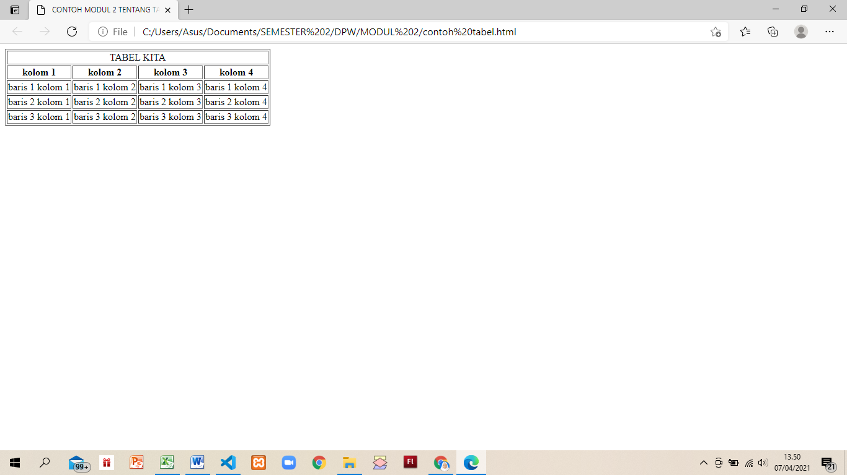

1. form adalah sebuah daftar isian yang digunakan untuk berbagai keperluan seperti login, mengumpulkan suatu informasi, absen, dan diolah menggunakan bahasa pemrograman web. daftar isian ini untuk meminta informasi dari user untuk kemudian diolah. umumnya pengolahan form dilakukan pada server dengan menggunakan script yang bersifat server side.
2. Untuk membuat sebuah from tag-tag yang diperlukan adalah :

A. Tag <form> merupakan tag yang digunakan untuk mendefinisikan sebuah form. Teks ini mempunyai dua atribut yaitu method dan action.

|  |  |
| --- | --- |
| Atribut | Keterangan |
| Method | Untuk menentukan metode pengolahan from. Pilihan metode adalah get atau post. |
| Action | Untuk menentukan url atau lokasi dari file yang digunakan untuk mengolah form teks tersebut. |

B. Tag <textarea> digunakan untuk membuat sebuah kotak teks multibaris. Pak ini mempunyai beberapa atribut yaitu :

|  |  |
| --- | --- |
| Atribut | Keterangan |
| Name | Mendifinisikan nama textarea. |
| Rows | Menentukan berapa jumlah baris textarea. |
| Cols | menentukan lebar dari textarea |

C. Tag <select> bukan untuk membuat sebuah daftar pilihan. tag ini memiliki beberapa atribut yaitu :

|  |  |
| --- | --- |
| Atribut | Keterangan |
| Name | Mendifinisikan nama objek select |
| Disabled | Menentukan apakah dropdown list tidak diaktifkan. |
| Size | Menentukan beberapa pilihan yang akan ditampilkan. |
| Required | Menyatakan bahwa user harus memilih sebelum form di-submit, hal ini hanya bisa dilakukan di HTML5. |
| Multiple | Mengizinkan untuk memilih lebih dari satu. |
| Autofocus | Memerintahkan browser agar dropdown list secara otomatis mendapatkan fokus pada saat halaman dimuat ke browser. |

Pilihan yang disediakan oleh tag <select> diberikan di dalam tag <option>. Tag <option> sendiri mempunyai dua atribut yaitu value yang digunakan untuk memberi nama item pilihan dan selected yang menunjukkan pilihan default. Tag <option> tidak perlu ditutup dengan </option>

D. Tag <input> digunakan untuk membuat elemen-elemen yang digunakan untuk meminta informasi dari user misalnya kotak teks, kotak pilihan, tombol dan lain-lain. Tag ini tidak memerlukan tag penutup. Tag ini mempunyai beberapa atribut yaitu :

|  |  |
| --- | --- |
| Atribut | Keterangan |
| Name | Mendefinisikan nama dari elemen input atribut ini harus dituliskan kecuali untuk type submit dan clear. |
| Size | Menentukan lebar dari elemen input |
| Maxlength | Menentukan jumlah maksimum karakter yang dapat dimasukkan pada elemen input |
| Value | Untuk kotak teks menentukan teks yang tertulis Untuk checkbox atau radio menentukan nilai item yang dipilih untuk submit dan reset menentukan teks yang tertulis pada tombol. |
| Checked | Hanya digunakan untuk checkbox atau radio menentukan pilihan default. |
| Type | Menentukan tipe input yang dibuat. |

Type input yang dapat dibuat adalah :

* Teks digunakan untuk membuat kotak teks.
* Password digunakan untuk membuat kotak teks tetapi semua karakter akan ditampilkan dengan*.
* Checkbox digunakan untuk membuat suatu daftar pilihan yang dapat dipilih lebih dari satu.
* Radio digunakan untuk membuat suatu daftar pilihan yang hanya dapat dipilih satu saja.
* reset digunakan untuk membuat tombol yang fungsinya untuk menghapus semua isian form yang telah diberikan.
* Submit digunakan untuk membuat tombol yang fungsinya untuk mengirimkan data form agar diolah.
* Contoh :

<!DOCTYPE *html*>

<html *lang*="en">

    <head>

        <meta *charset*="UTF-8">

        <meta *http-equiv*="X-UA-Compatible" *content*="IE=edge">

        <meta *name*="viewport" *content*="width=device-width, initial-scale=1.0">

        <title>Contoh form</title>

    </head>

    <body>

        <form>

            Isilah formulir disini dengan benar ya sayang !

            <hr>

            Nama Lengkap    : <input *type*=text *name*=txtnama>

            <hr>

            Alamat          : <input *type*=text *name*=txtAlamat *size*=80>

            <hr>

            Alamat Kantor   : <input *type*=text *name*=txtAlamatKantor *size*=80>

            <hr>

            Nomor Telephone : <input *type*=text *name*=txttelephone *size*=80>

            <hr>

            Password        : <input *type*=password *name*=txtpassword *maxlength*="20">

            <hr>

            Hobby           :

            <input *type*="checkbox" *name*=hobby *value*=memasak> memasak

            <input *type*="checkbox" *name*=hobby *value*=boxing> boxing

            <input *type*="checkbox" *name*=hobby *value*=membaca> membaca

            <input *type*="checkbox" *name*=hobby *value*=mendaki> mendaki

            <input *type*="checkbox" *name*=hobby *value*=voli> voli

            <hr>

            Jenis Kelamin   :

            <input *type*="radio" *name*=jk *value*=lk> laki - laki

            <input *type*="radio" *name*=jk *value*=pr> perempuan

            <hr>

            <input *type*="submit" *value*="Kirim">

            <input *type*="reset" *value*="reset">

        </form>

    </body>

</html>

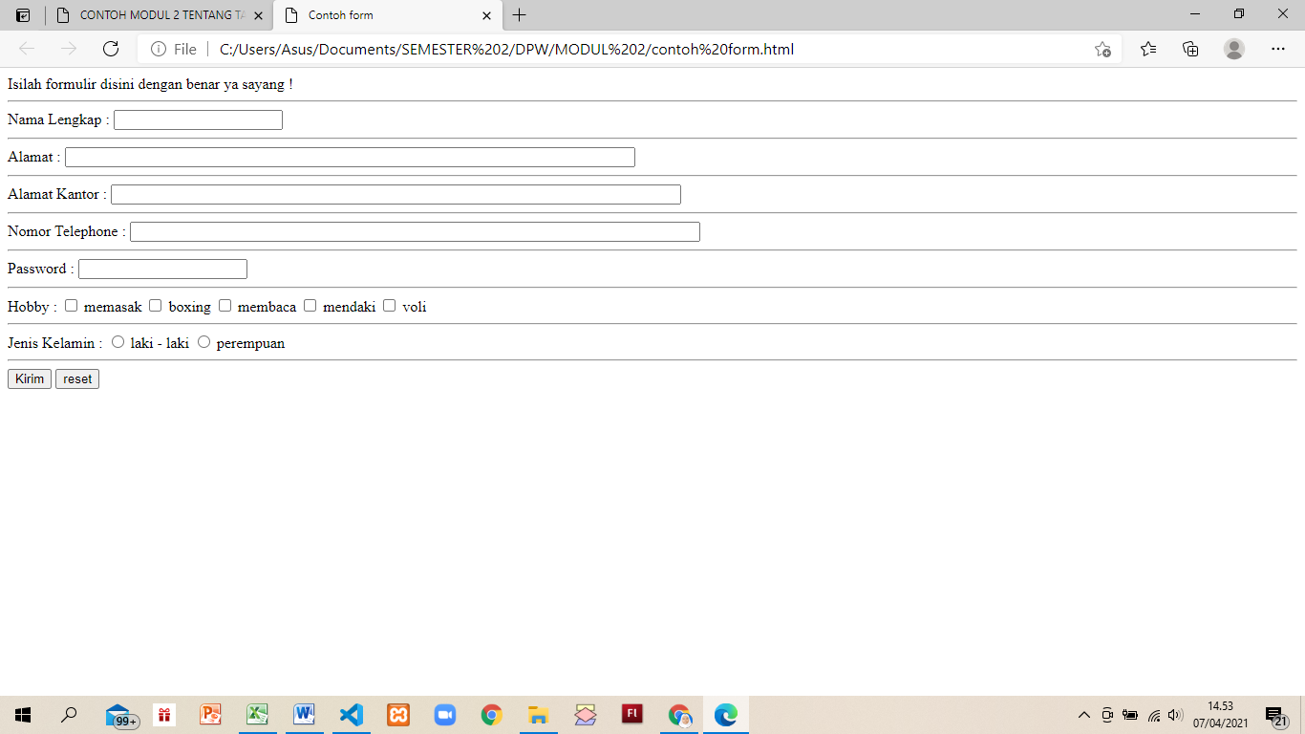

1. Frame digunakan untuk membagi jendela browser yang menjadi beberapa bagian terpisah. Masing-masing bagian terdiri dari dokumen html tersendiri. dalam hal ini mekanisme paling sederhana dalam melayat sebuah halaman web menggunakan frame.

Contoh :

<!DOCTYPE *html*>

<html *lang*="en">

<head>

    <meta *charset*="UTF-8">

    <meta *http-equiv*="X-UA-Compatible" *content*="IE=edge">

    <meta *name*="viewport" *content*="width=device-width, initial-scale=1.0">

    <title>FRAME KANAN</title>

</head>

<body bgcolor="red">

    <h1>warna merah termasuk warna yang paling hangat, melambangkan gairah, dan perasaan yang kuat. </h1>

</body>

</html>

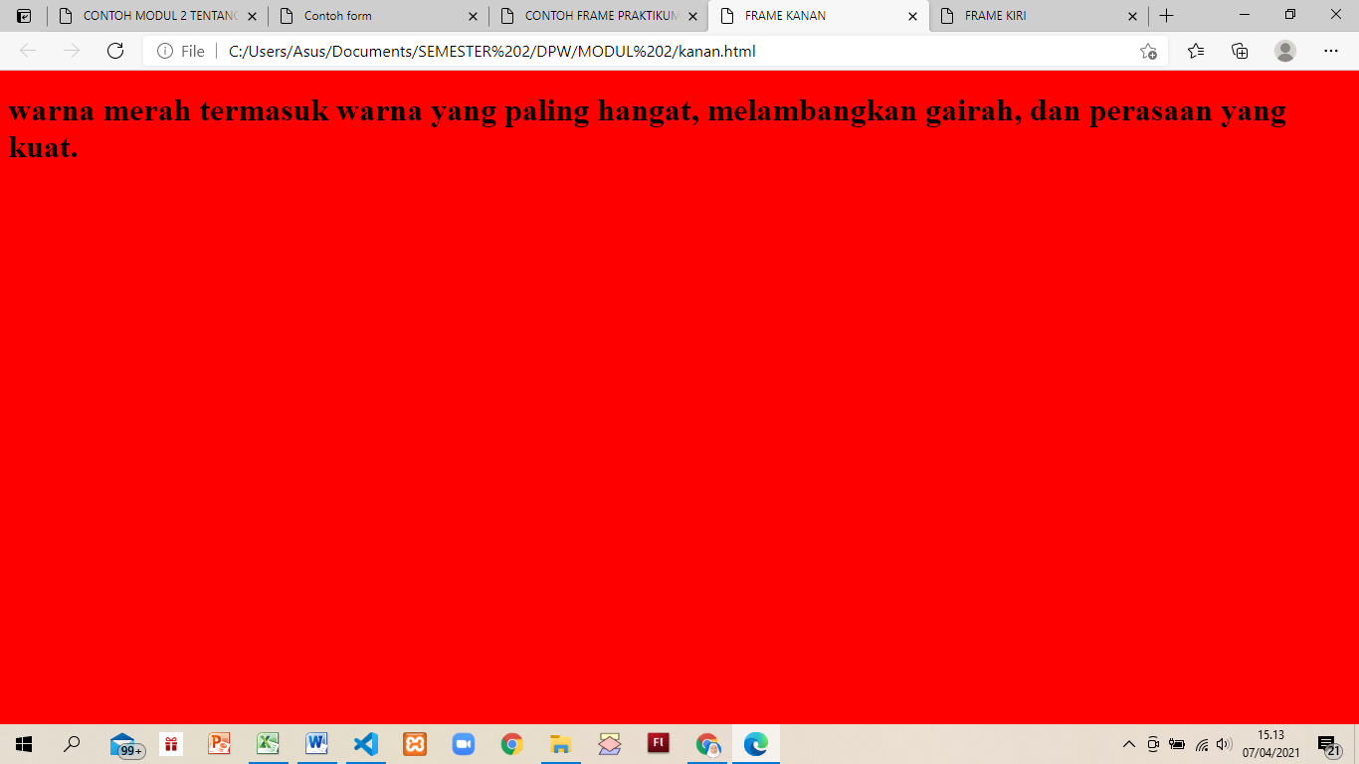

<!DOCTYPE *html*>

<html *lang*="en">

<head>

    <meta *charset*="UTF-8">

    <meta *http-equiv*="X-UA-Compatible" *content*="IE=edge">

    <meta *name*="viewport" *content*="width=device-width, initial-scale=1.0">

    <title>FRAME KIRI</title>

</head>

<body bgcolor="blue">

    <h1>Biru juga mewakili makna kedalaman, kepercayaan, kesetiaan, ketulusan, kebijaksanaan, kepercayaan, stabilitas, iman, surga, dan kecerdasan. </h1>

</body>

</html>

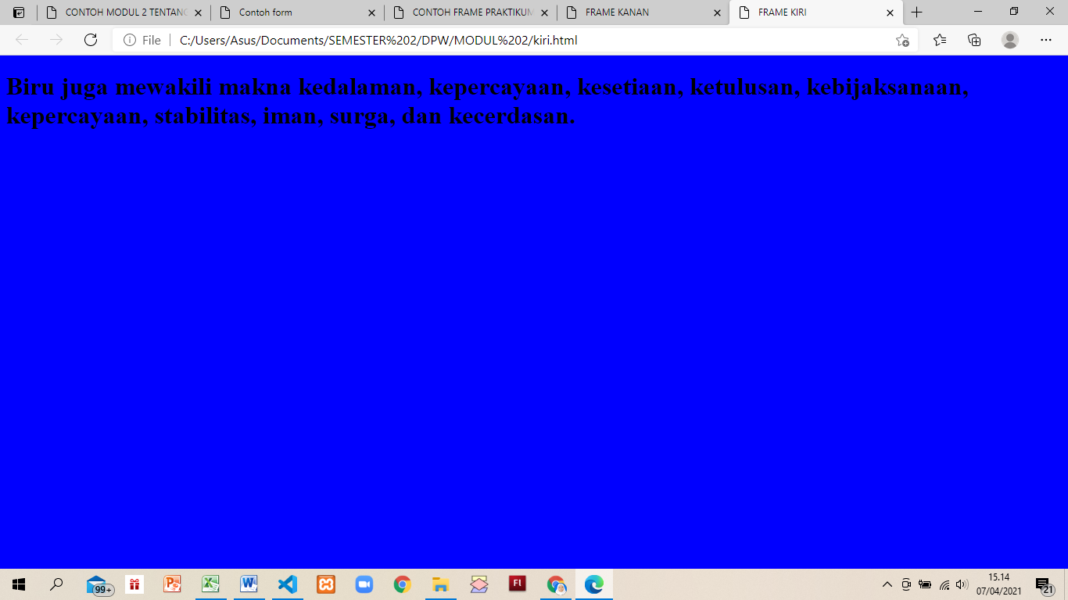

<!DOCTYPE *html*>

<html *lang*="en">

<head>

    <meta *charset*="UTF-8">

    <meta *http-equiv*="X-UA-Compatible" *content*="IE=edge">

    <meta *name*="viewport" *content*="width=device-width, initial-scale=1.0">

    <title>CONTOH FRAME PRAKTIKUM NOMOR 4</title>

</head>

<frameset *cols*="50%,*">

    <frame *src*="kanan.html">

    <frame *src*="kiri.html">

</frameset>

</html>

**BAB IV**

**IMPLEMENTASI**

## SOAL PRAKTIKUM

1. Buat 1 file HTML dengan nama index.html. File ini digunakan sebagai landing

page, didalam file HTML ini menghubungkan 3 file yang sudah anda kerjakan di

modul 1 !

<!DOCTYPE *html*> #suatu deklarasi yang digunakan untuk mengidentifikasikan jenis dokumen html yang digunakan sehingga browser dapaat menetukan bagaimana memperlakukan kode tersebut.

<html *lang*="en"> #setiap pembuatan dokumen HTML diawali dan diakhiri dengan tag HTML.

<head> #Elemen head kepala dari dokumen html.

    <style> #elemen digunakan untuk memasukkan kodestyle atau css kedalam sebuah dokumen web.

        body { #untuk mengatur semua item yang ada di di element body

        font-family: 'Courier New', Courier, monospace;#untuk mengatur jenis font yang akan ditampilkan dalam web.

        padding: 0; #padding digunakan dalam mendesain website dengan menggunakan css.

        margin: 0; #pada value auto iini berguna untuk untuk mengatur tinggi dan lebar secara otomatis.

        background-color: **#009dff**; #untuk mengatur warna background layar suatu web.

        }

*.container* { #untuk mengatur semua item yang ada di di element container

        width: 1000px; #untuk mengatur lebar.

        margin: auto; #pada value auto iini berguna untuk untuk mengatur tinggi dan lebar secara otomatis.

        }

*.header* { #untuk mengatur semua item yang ada di di element header

        text-align: center; #untuk mengatur arah paragraf .

        color: white; #untuk mengatur warna.

        }

*.wrapper* { #untuk mengatur semua item yang ada di di element wrapper

        width: 100%;

        margin: center; #pada value auto iini berguna untuk untuk mengatur tinggi dan lebar secara otomatis.

        display:grid; #untuk mengatur tampilan suatu elemen web.

        flex-wrap: wrap; digunakan untuk mendefinisikan bahwa elemen item di dalam container.

        justify-content: center; #untuk membuat teks rata ke kiri dan ke kanan.

        align-items: center;

        }

    </style>

    <title>Index Modul 2 Praktikum DPW</title> #elemen title merupakan judul dari dokumen html yang ditampilkan pada judul jendela browser. Tag ini terletak diantara tah <head> dan tag </head>

</head>

<body> #elemen ini untuk menampilkan isi dokumen dari html. Tag ini terletak dibawah tag <head> dan tag </head>

    <div *class*="container">

        <div *class*="header">

          <h1>Index Modul 2 Praktikum DPW</h1>

        </div>

        <div *class*="wrapper">

            <button><a *href*="200411100014_DEWI IMANI AL QUR' ANI_BIODATA.html">Biodata</a></button> #digunakan untuk membuat sebuah link. Button sendiri berfungsi untuk membuat tombol. Yang nantinya berfungsi untuk mengakses file html lainnya.

            <button><a *href*="200411100014_DEWI IMANI AL QUR' ANI_HOBBY.html">Hobby</a></button>

            <button><a *href*="200411100014_DEWI IMANI AL QUR' ANI_DAERAH.html">Daerah Sekitar</a></button>

        </div>

      </div>

</body>

</html>

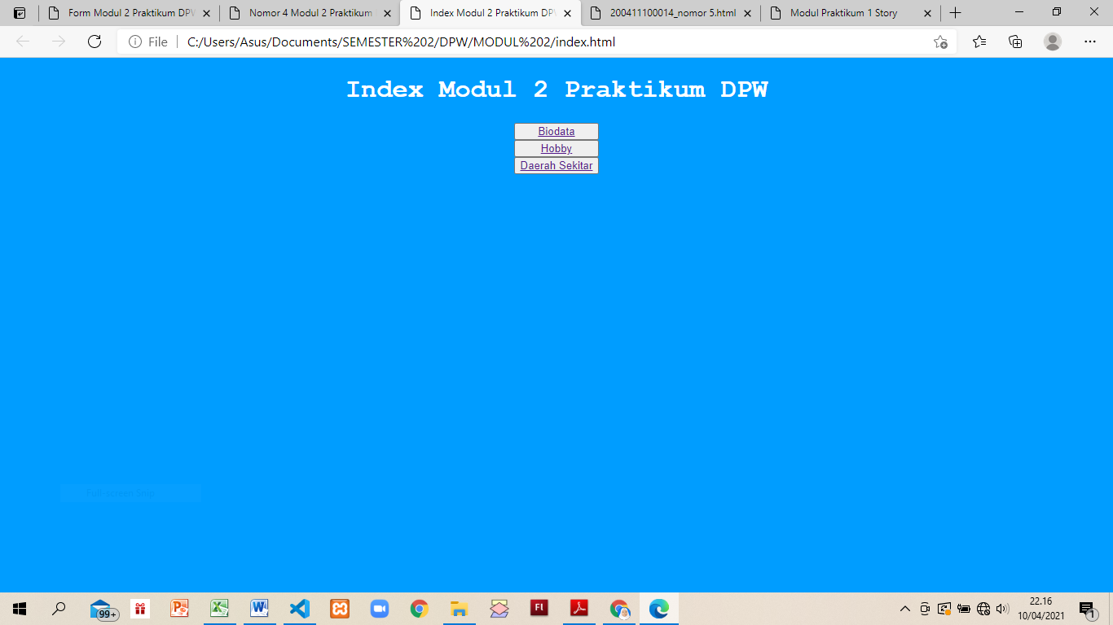

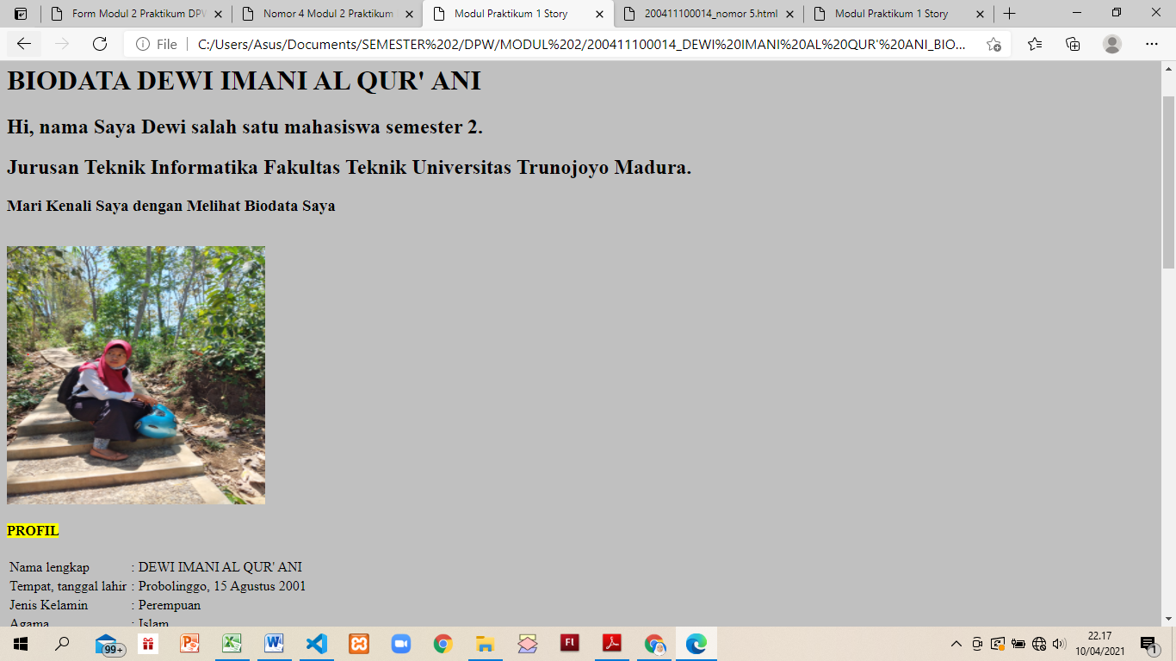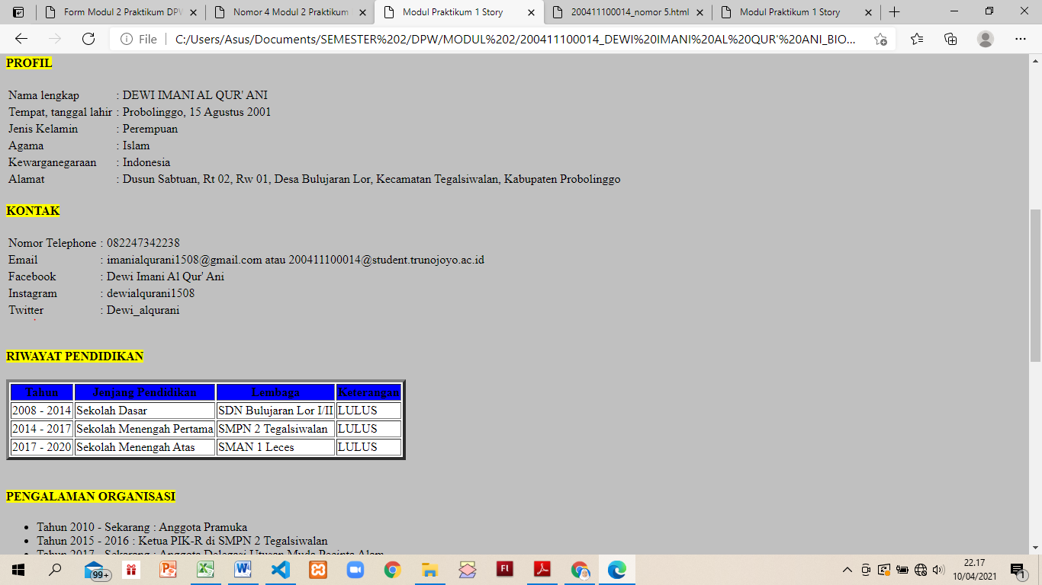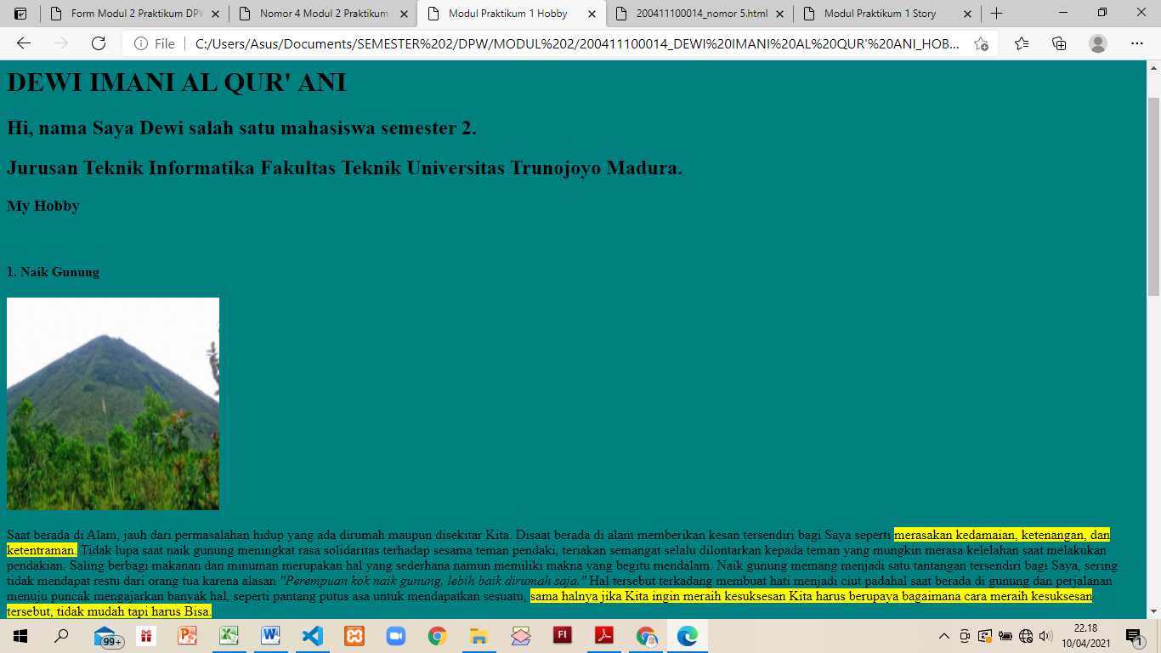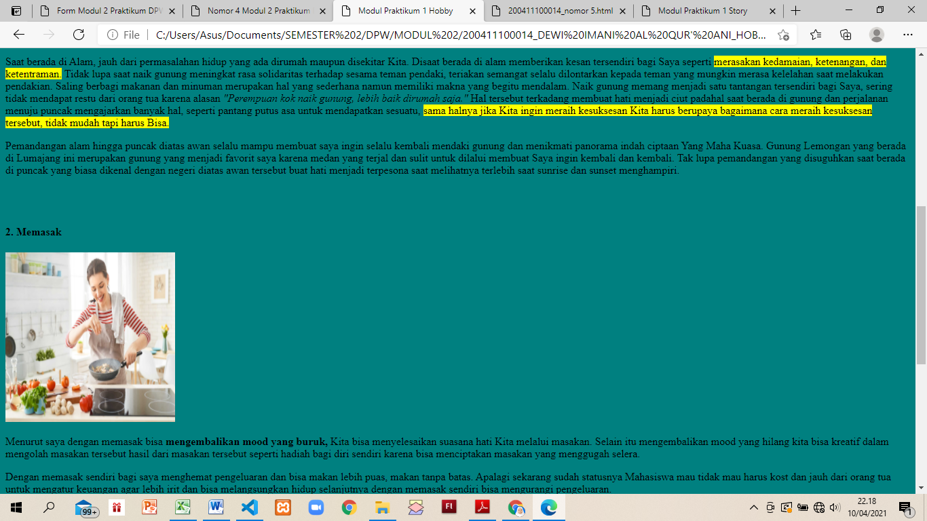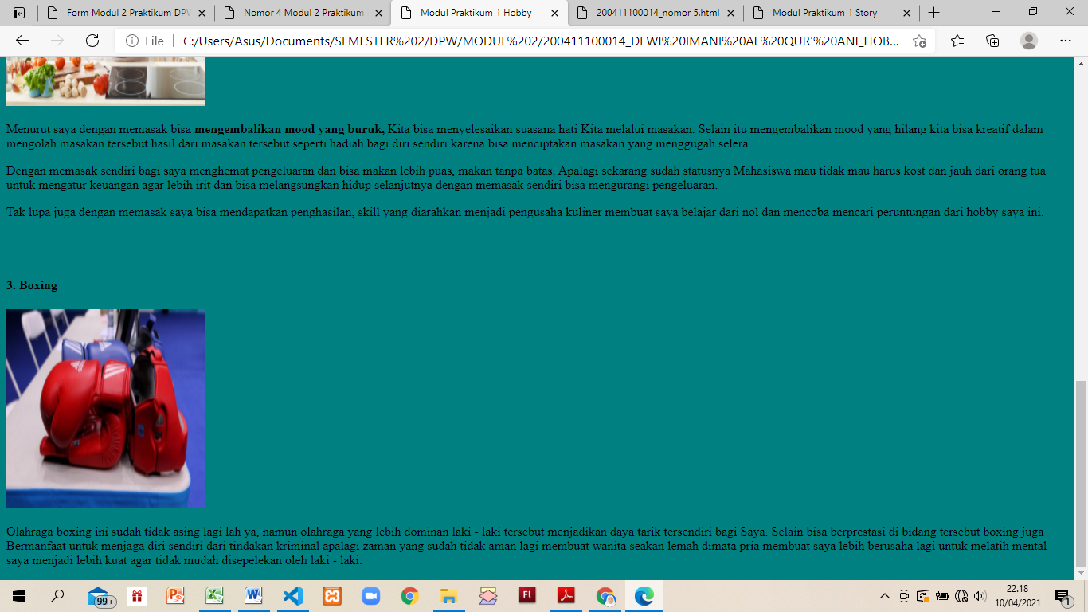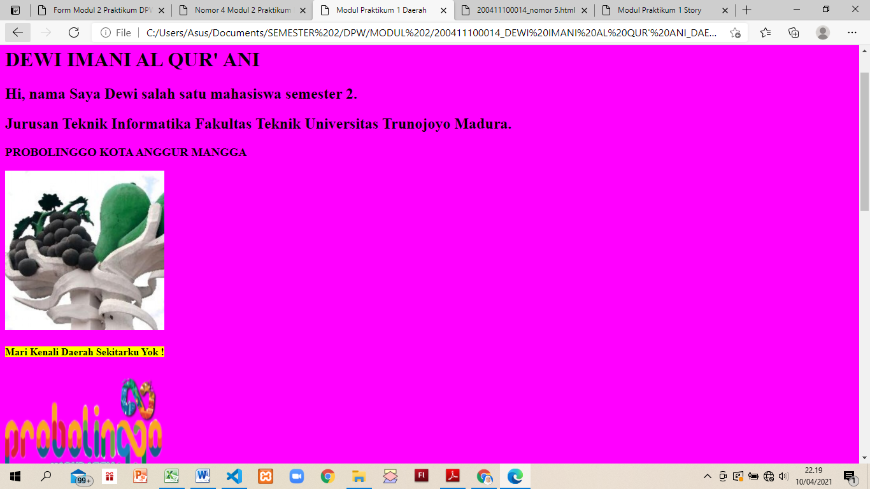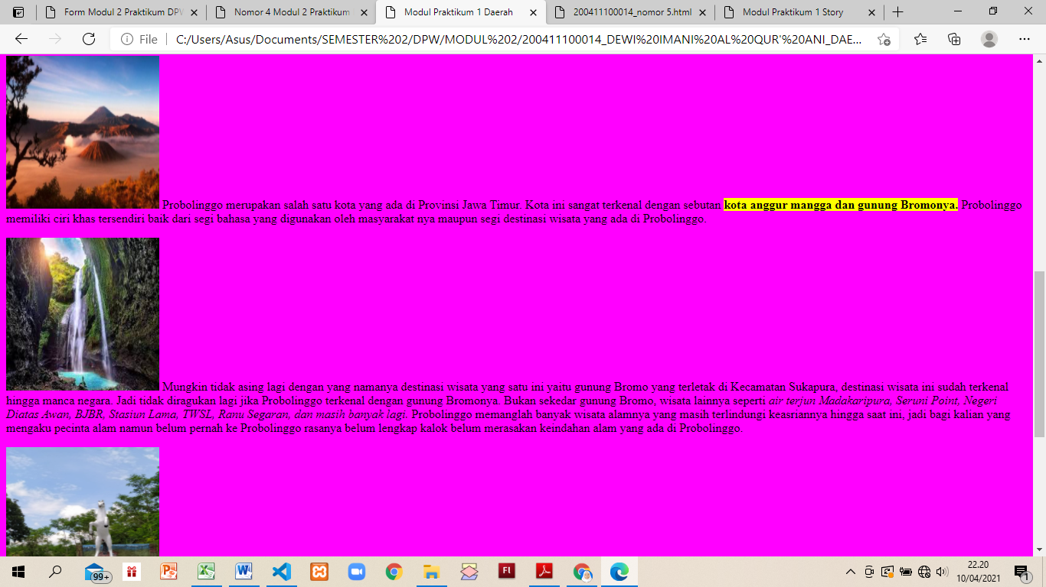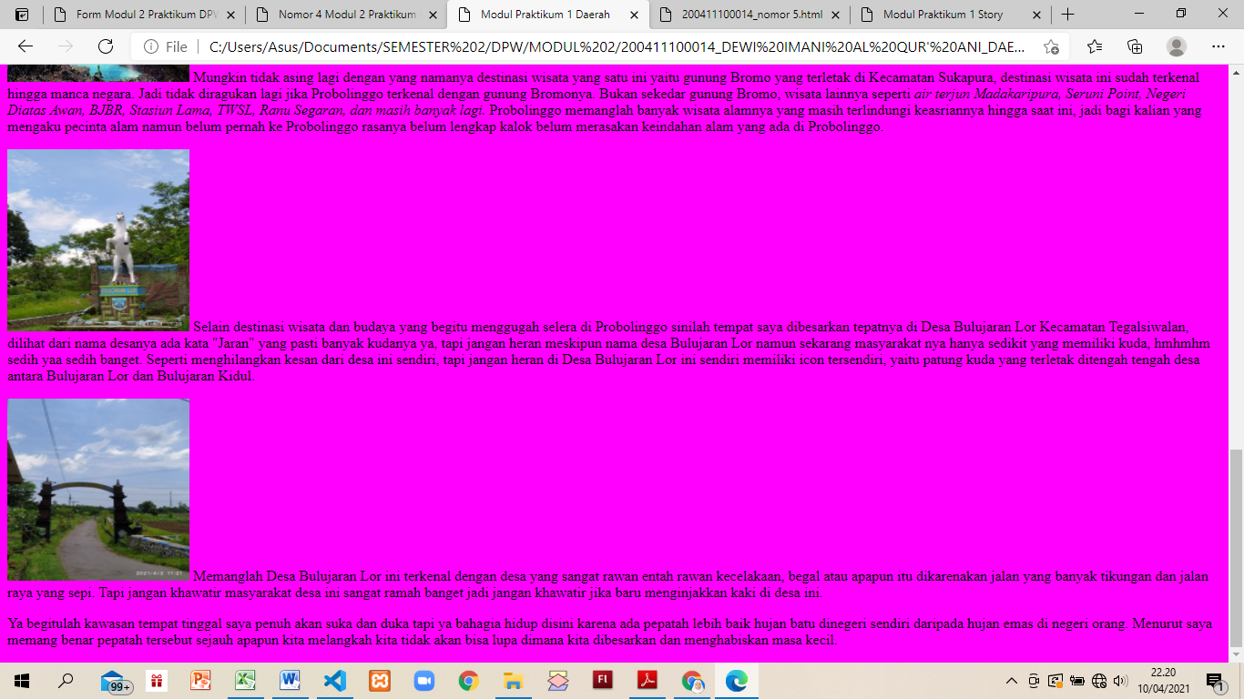

2. Di File HTML yang menceritakan diri anda, tambahan informasi riwayat

pendidikan anda. Informasi ini di sajikan dengan menggunakan tabel !

<!DOCTYPE *<html*> #suatu deklarasi yang digunakan untuk mengidentifikasikan jenis dokumen html yang digunakan sehingga browser dapaat menetukan bagaimana memperlakukan kode tersebut.

<html> ##setiap pembuatan dokumen HTML diawali dan diakhiri dengan tag HTML.

    <head> #Elemen head kepala dari dokumen html.

        <title>Modul Praktikum 1 Story</title> #elemen title merupakan judul dari dokumen html yang ditampilkan pada judul jendela browser. Tag ini terletak diantara tah <head> dan tag </head>

    </head>

    <body bgcolor="silver" *text*="black"> #elemen ini untuk menampilkan isi dokumen dari html. Tag ini terletak dibawah tag <head> dan tag </head>. Dibaris ini juga digunakan untuk mengatur warna background pada tampilan web dan warna teks.

        <h1>BIODATA DEWI IMANI AL QUR' ANI</h1> #pada tag h1,h2,h3, dan h4 yang digunakan dalam code ini berguna untuk heading. Namun semuanya memiliki perannya masing – masing, tag h1 digunakan pada nama blog (jika berada pada homepage) dan berubah menjadi <h2> pada halaman posting. Dari tag h1 sampai tag h6 semakin besar headingnya maka tampilan teksnya semakin kecil.

        <h2>Hi, nama Saya Dewi salah satu mahasiswa semester 2.</h2> #fungsi tag h2 digunakan pada judul artikel blog (jika berada pada homepage) dan berubah menjadi <h1> pada halaman posting.

        <h2>Jurusan Teknik Informatika Fakultas Teknik Universitas Trunojoyo Madura.</h2>

        <h3>Mari Kenali Saya dengan Melihat Biodata Saya</h3> #fungsi tag ini digunakan pada sub judul atau penjelasan dari judul posting, bisa juga digunakan pada judul widge.

        <br> #berguna untuk memberikan atau menunjukkan sebuah line baru.

        <img *src*="200411100014_Story.jpg" *width*="300" *height*="300"> #img berguna untuk menyisipkan gambar pada halaman web, width digunakan untuk lebar gambar, sedangkan height digunakan untuk mengatur tinggi gambar.

        <br>

        <h4><mark>PROFIL</mark></h4> #fungsi tag ini digunakan untuk judul “artikel terkail”. Tag <mark> untuk menyatakan teks yang ditandai (highlighted). Efeknya seperti tulisan yang diberi stabilo.

        <table> [ada tag table ini selain berguna pada pembuatan table disini juga berfungsi untuk menampilkan menyusun teks dalam kolom, ataupun membuat teks yang terstruktur.

            <tr> #pada tag <tr> digunakan untuk mendefinisikan pembuatan baris pada tabel.

                <td>Nama lengkap</td> #pada tag <td> digunakan untuk mengatur atau membuat kolom atau sel di setiap baris pada tabel, namun dalam kode ini digunakan untuk mengatur kolom terstruktur agar terlihat lebih rapi.

                <td>:</td>

                <td>DEWI IMANI AL QUR' ANI</td>

            </tr>

            <tr>

                <td>Tempat, tanggal lahir</td>

                <td>:</td>

                <td>Probolinggo, 15 Agustus 2001</td>

            </tr>

            <tr>

                <td>Jenis Kelamin</td>

                <td>:</td>

                <td>Perempuan</td>

            </tr>

            <tr>

                <td>Agama</td>

                <td>:</td>

                <td>Islam</td>

            </tr>

            <tr>

                <td>Kewarganegaraan</td>

                <td>:</td>

                <td>Indonesia</td>

            </tr>

            <tr>

                <td>Alamat</td>

                <td>:</td>

                <td>Dusun Sabtuan, Rt 02, Rw 01, Desa Bulujaran Lor, Kecamatan Tegalsiwalan, Kabupaten Probolinggo</td>

            </tr>

        </table>

        <h4><mark>KONTAK</mark></h4>

        <table>

            <tr>

                <td>Nomor Telephone</td>

                <td>:</td>

                <td>082247342238</td>

            </tr>

            <tr>

                <td>Email</td>

                <td>:</td>

                <td>imanialqurani1508@gmail.com atau 200411100014@student.trunojoyo.ac.id</td>

            </tr>

            <tr>

                <td>Facebook</td>

                <td>:</td>

                <td>Dewi Imani Al Qur' Ani</td>

            </tr>

            <tr>

                <td>Instagram</td>

                <td>:</td>

                <td>dewialqurani1508</td>

            </tr>

            <tr>

                <td>Twitter</td>

                <td>:</td>

                <td>Dewi_alqurani</td>

            </tr>

        </table>

        <br>

        <br>

        <h4><mark>RIWAYAT PENDIDIKAN</mark></h4>

        <table border="4" *cellspacing*="2" bgcolor="white"> #berguna untuk membuat tabel,.

          <tr bgcolor="blue"> #untu k memberikan warna pada background yang ada di tag tr itu sendiri.

            <th>Tahun</th>

            <th>Jenjang Pendidikan</th>

            <th>Lembaga</th>

            <th>Keterangan</th>

          </tr>

          <tr>

            <td>2008 - 2014</td>

            <td>Sekolah Dasar</td>

            <td>SDN Bulujaran Lor I/II</td>

            <td>LULUS</td>

          </tr>

          <tr>

            <td>2014 - 2017</td>

            <td>Sekolah Menengah Pertama</td>

            <td>SMPN 2 Tegalsiwalan</td>

            <td>LULUS</td>

          </tr>

          <tr>

            <td>2017 - 2020</td>

            <td>Sekolah Menengah Atas</td>

            <td>SMAN 1 Leces</td>

            <td>LULUS</td>

          </tr>

          </table>

        <br>

        <h4><mark>PENGALAMAN ORGANISASI</mark></h4>

        <ul>

            <li>Tahun 2010 - Sekarang : Anggota Pramuka </li>

            <li>Tahun 2015 - 2016     : Ketua PIK-R di SMPN 2 Tegalsiwalan</li>

            <li>Tahun 2017 - Sekarang : Anggota Delegasi Utusan Muda Pecinta Alam </li>

            <li>Tahun 2017 - 2020     : Anggota Palang Merah Remaja SMAN 1 Leces</li>

            <li>Tahun 2017 - 2019     : Anggota Himpunan Boxing Probolinggo </li>

            <li>Tahun 2018 - 2019     : Ketua Saka Bakti Husada Puskesmas Leces </li>

            <li>Tahun 2018 - Sekarang : Anggota Saka Bakti Husada Dinas Kesehatan Probolinggo </li>

            <li>Tahun 2018 - Sekarang : Anggota PIK-R Kecamatan Tegalsiwalan </li>

            <li>Tahun 2019 - Sekarang : Anggota Karang Taruna Desa Bulujaran Lor </li>

            <li>Tahun 2019 - Sekarang : Anggota IPPNU Kecamatan Tegalsiwalan</li>

            <li>Tahun 2020 - Sekarang : Ketua Angkatan 11 UKM Pramuka Universitas Trunojoyo Madura</li>

            <li>Anggota Sie Kewirausahaan Ikatan Mahasiswa Probolingo</li>

        </ul>

        <br>

        <h4><mark>PRESTASI YANG PERNAH DIRAIH</mark></h4>

        <ol>

            <li>Juara 1 Olimpiade Matematika tingkat 5 Kecamatan</li>

            <li>Juara harapan 1 PMR Presentasi Kesiapsiagaan Bencana Tahun 2018</li>

            <li>Juara 3 PMR Simulasi Pertolongan Pertama Tahun 2018</li>

            <li>Juara 1 Pramuka Simulasi Logistik Tahun 2017 </li>

            <li>Semifinalis Olimpiade Fisika se-Jawatimur yang diadakan oleh Universitas Negeri Jember Tahun 2018</li>

            <li>Juara 1 Olimpiade Fisika se-Probolinggo yang diadakan oleh Universitas Negeri Jember Tahun 2018</li>

        </ol>

        <br>

        <h4><mark>PENGALAMAN BEKERJA</mark></h4>

        <ol>

            <li>Admin Pabrik Kayu PT.MJS</li>

            <li>Karyawan Outlet Es Thaitea</li>

            <li>Karyawan Outlet Es Summer Milk</li>

        </ol>

        <br>

        <h4><mark>BIOGRAFI </mark></h4>

        <p>Dewi Imani Al Qur' Ani yang sering dipanggil Dewi atau Al, lahir di Probolinggo, 15 Agustus 2001 anak bungsu dari 2 bersaudara.

            Dia anak dari pasangan Zaini Mun' Im dan Surani. Dibesarkan di keluarga yang sederhana jauh dari kata mewah membuatnya sekarang tumbuh menjadi gadis yang sederhana dan tidak banyak tingkah.

            Dia sering disebut sebagai cah endel karena kebiasaan setiap harinya.

            Waktunya dihabiskan untuk belajar,bekerja dan berdiam diri dirumah terkadang waktunya dihabiskan untuk mengabdi di sekolah semasa Dia SMA.</p>

        <p>Aktif diberbagai kegiatan entah di dalam sekolah maupun diluar sekolah membuat gadis 19 tahun ini  membuatnya memiliki banyak relasi hingga saat ini, bukan hanya sekedar mencari relasi namun banyak pengalaman semasa muda memang menjadi keinginannya. Saat ini Dia sudah menginjak semester 2 jurusan teknik Informati disalah satu  Universitas Negeri di Pulau Garam tersebut, yaitu Universitas Trunojoyo Madura.

            Jurusan yang Dia ambil bukannlah termasuk kedalam skillnya namun karena keterbatasan biaya membuatnya menguburkan niatnya untuk kuliah di jurusan kedokteran. Keinginan kuat untuk kuliah hingga keterima melalui jalur SNMPTN membuatnya mencoba menerima jurusan yang ia jalani sekarang.  </p>

    </body>

</html>



1. Buat 1 halaman HTML Form yang digunakan untuk menginputkan data !

Matakuliah yang pernah anda ambil. Informasi yang diinptukan adalah:

a) Kode MK

b) SKS

c) Nama MK

d) Kelas

e) Tahun Ajaran

f) Semester

g) Nilai

h) Tgl mulai kelas dan tgl berakhir kelas

<!DOCTYPE *html*>#suatu deklarasi yang digunakan untuk mengidentifikasikan jenis dokumen html yang digunakan sehingga browser dapaat menetukan bagaimana memperlakukan kode tersebut.

<html *lang*="en"> #setiap pembuatan dokumen HTML diawali dan diakhiri dengan tag HTML.

    <head> #Elemen head kepala dari dokumen html.

        <meta *charset*="UTF-8">

        <meta *http-equiv*="X-UA-Compatible" *content*="IE=edge">

        <meta *name*="viewport" *content*="width=device-width, initial-scale=1.0">

        <title>Form Modul 2 Praktikum DPW</title> #elemen title merupakan judul dari dokumen html yang ditampilkan pada judul jendela browser. Tag ini terletak diantara tah <head> dan tag </head>

    </head>

    <body bgcolor="lavender"> #elemen ini untuk menampilkan isi dokumen dari html. Tag ini terletak dibawah tag <head> dan tag </head>.>. Dibaris ini juga digunakan untuk mengatur warna background pada tampilan web dan warna teks.

        <h3>

            <table>

                <tr>

                    <td>Nama</td>

                    <td>:</td>

                    <td>Dewi Imani Al Qur' Ani</td>

                </tr>

                <tr>

                    <td>NIM</td>

                    <td>:</td>

                    <td>200411100014</td>

                </tr>

            </table>

        </h3>

        <h4>Isilah Formulir dibawah ini : </h4>

        <form> #berguna untuk membuat form.

            <table border="2" align="left"> #untuk membuat tabel dan mengatur ketebalan pada border serta mengatur arah paragraf agar rata kerah kiri.

                <td align = "center" *colspan*="2" bgcolor = "cyan"><b>INFORMASI MATA KULIAH</td> #td untuk mebuat kolom atau sel disetiap baris pada tabel.

                <tr bgcolor = "LightBlue"> #tr untuk mendefinisikan pembuatan baris pada tabel. Lalu pada baris itu sendiri diatur agar baris tersebut memiliki warna background.

                    <td>Kode Mata Kuliah </td>

                    <td><input *type*="text" *size*="40"></td> # input berguna untuk membuat elemen elemen yang digunakaan untuk meminta informasi dari user. Lalu untuk teks yang berada di tabel diatur ukurannya.

                </tr>

                <tr bgcolor = "LightBlue"> #tr untuk mendefinisikan pembuatan baris pada tabel. Lalu pada baris itu sendiri diatur agar baris tersebut memiliki warna background

                    <td>SKS</td>

                    <td><input *type*="text" *size*="40"></td>

                <tr bgcolor = "LightBlue">

                    <td>Nama Mata Kuliah</td>

                    <td><input *type*="text" *size*="40"></td>

                </tr>

                <tr bgcolor = "LightBlue">

                    <td>Kelas</td>

                    <td><input *type*="text" *size*="40"></td>

                </tr>

                <tr bgcolor = "LightBlue">

                    <td>Tahun Ajaran</td>

                    <td><input *type*="text" *size*="40"></td>

                </tr>

                <tr bgcolor = "LightBlue">

                    <td>Semester</td>

                    <td><input *type*="text" *size*="40"></td>

                </tr>

                <tr bgcolor = "LightBlue">

                    <td>Nilai</td>

                    <td><input *type*="text" *size*="40"></td>

                </tr>

                <tr bgcolor = "LightBlue">

                    <td>Tanggal mulai dan tanggal berakhir kelas</td>

                    <td><input *type*="text" *size*="40"></td>

                </tr>

                <tr align="center" bgcolor = "cyan" >

                    <td *colspan*="2" >

                        <input *type*="submit" *value*="kirim"> #digunakan untuk membuat tombol yang fungsinya untuk mengirimkan data form agar diolah.

                        <input *type*="reset" *value*="reset">#digunakan untuk membuat tombol yang fungsinya untuk menghapus semua isian form yang telah diberikan.

                    </td>

                </tr>

            </table>

        </form>

    </body>

</html>

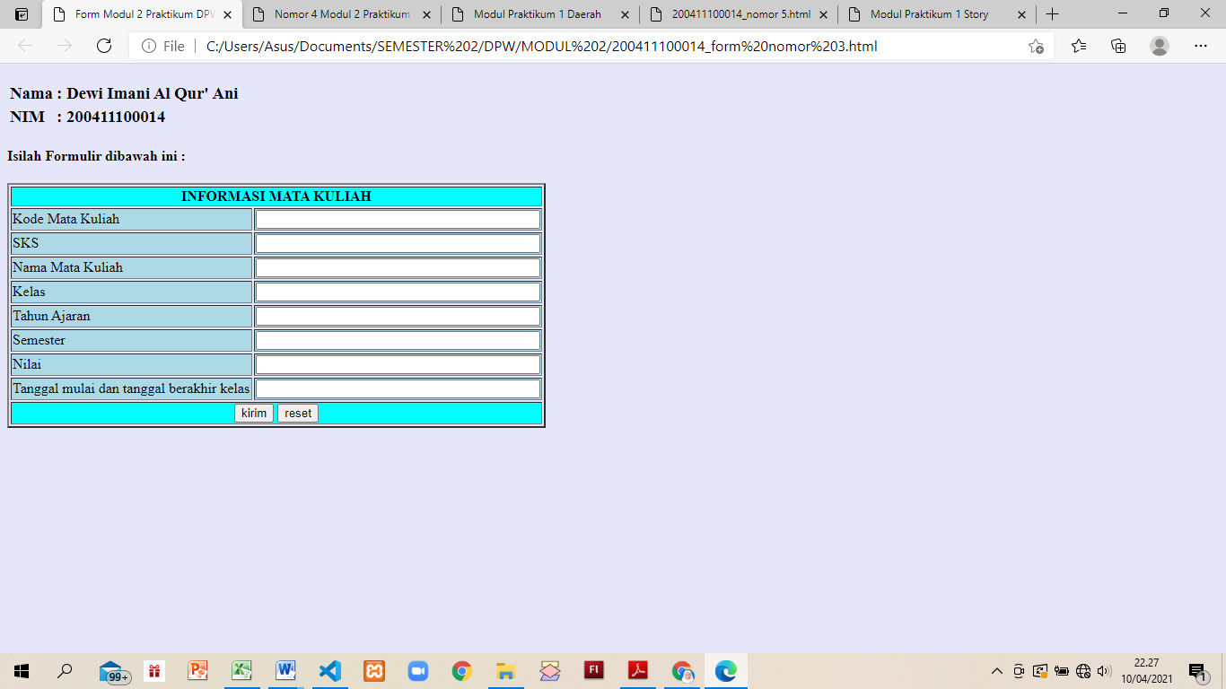

1. Pada soal no 3, gunakan berbagai alternatif type input yang memungkinkan !

<!DOCTYPE *html*> #suatu deklarasi yang digunakan untuk mengidentifikasikan jenis dokumen html yang digunakan sehingga browser dapaat menetukan bagaimana memperlakukan kode tersebut.

<html *lang*="en"> ##setiap pembuatan dokumen HTML diawali dan diakhiri dengan tag HTML.

<head> #Elemen head kepala dari dokumen html.

    <meta *charset*="UTF-8">

    <meta *http-equiv*="X-UA-Compatible" *content*="IE=edge">

    <meta *name*="viewport" *content*="width=device-width, initial-scale=1.0">

    <title>Nomor 4 Modul 2 Praktikum DPW</title> #elemen title merupakan judul dari dokumen html yang ditampilkan pada judul jendela browser. Tag ini terletak diantara tah <head> dan tag </head>

</head>

<body bgcolor="lavender"> #elemen ini untuk menampilkan isi dokumen dari html. Tag ini terletak dibawah tag <head> dan tag </head>. Dibaris ini juga digunakan untuk mengatur warna background pada tampilan web dan warna teks.

        <h3>

            <table> #berguna untuk membuat tabel.

                <tr>

                    <td>Nama</td>

                    <td>:</td>

                    <td>Dewi Imani Al Qur' Ani</td>

                </tr>

                <tr>

                    <td>NIM</td>

                    <td>:</td>

                    <td>200411100014</td>

                </tr>

            </table>

        </h3>

        <h4>Isilah Formulir dibawah ini : </h4>

    <form> #digunakan untuk membuat form

        <table border="1" > #berguna untuk membuat tabel, tapi pada hal ini digunakan untuk membuat tabel didalam form.

        <thead> #digunakan untuk mengelompokkan element yang ada di head.

            <tr>

                <td *colspan*="7" bgcolor="cyan" align="center"> #menentukan jumlah kolom yang digabung.

                    INFORMASI MATA KULIAH

                </td>

            </tr>

            <tr >

                <td *colspan*="7" bgcolor="LightBlue">

                    Tahun Ajaran

                    <select> #untuk membuat objek form yang berupa list pilihan yang dapat dipilih oleh user.

                        <option *value*="2020">2020/2021</option> #untuk mempresentasikan sebuah opsi. Untuk value itu sendiri untuk menentukan nilai item yang dipilih.

                        <option *value*="2019">2019/2020</option>

                        <option *value*="2018">2018/2019</option>

                        <option *value*="2018">2017/2018</option>

                    </select>

                    Semester

                    <input *type*="radio" *name*="pilih">Gasal #input diguunakan untuk membuat element element yang digunakan untuk meminta informasi dari user. Type radio digunakan untuk membuat suatu daftar pilihan yanng hanya dapat dilih satu saja.

                    <input *type*="radio" *name*="pilih">genap

                </td>

            </tr>

            <tr>

                <th>No</th>

                <th>Kelas</th>

                <th>Kode</th>

                <th>Mata Kuliah</th>

                <th>SKS</th>

                <th>Nilai</th>

                <th>Tanggl Mulai dan Berakhir Kelas</th>

            </tr>

        </thead>

        <tbody>

            <tr>

                <td>1</td>

                <td>

                    <select>

                        <option *value*="A">A</option>

                        <option *value*="B">B</option>

                        <option *value*="C">C</option>

                        <option *value*="D">D</option>

                    </select>

                </td>

                <td>

                    <select>

                        <option *value*="Struktur Data">INF201</option>

                        <option *value*="Metode Statistika">INF202</option>

                        <option *value*="KAL">INF203</option>

                        <option *value*="Matdist">INF204</option>

                        <option *value*="Orkom">INF205</option>

                        <option *value*="DPW">INF206</option>

                    </select>

                </td>

                <td>

                    <input *type*="text">

                </td>

                <td>

                    <select>

                        <option *value*="SKS2">2 SKS</option>

                        <option *value*="SKS3">3 SKS</option>

                        <option *value*="SKS4">4 SKS</option>

                    </select>

                </td>

                <td>

                    <select>

                        <option *value*="NILAI1">A</option>

                        <option *value*="NILAI2">B+</option>

                        <option *value*="NILAI3">B</option>

                        <option *value*="NILAI4">C+</option>

                        <option *value*="NILAI5">C</option>

                        <option *value*="NILAI6">D</option>

                    </select>

                </td>

                <td>

                    <input *type*="date">

                </td>

            </tr>

            <tr>

                <td>2</td>

                <td>

                    <select>

                        <option *value*="A">A</option>

                        <option *value*="B">B</option>

                        <option *value*="C">C</option>

                        <option *value*="D">D</option>

                    </select>

                </td>

                <td>

                    <select>

                        <option *value*="Struktur Data">INF201</option>

                        <option *value*="Metode Statistika">INF202</option>

                        <option *value*="KAL">INF203</option>

                        <option *value*="Matdist">INF204</option>

                        <option *value*="Orkom">INF205</option>

                        <option *value*="DPW">INF206</option>

                    </select>

                </td>

                <td>

                    <input *type*="text">

                </td>

                <td>

                    <select>

                        <option *value*="SKS2">2 SKS</option>

                        <option *value*="SKS3">3 SKS</option>

                        <option *value*="SKS4">4 SKS</option>

                    </select>

                </td>

                <td>

                    <select>

                        <option *value*="NILAI1">A</option>

                        <option *value*="NILAI2">B+</option>

                        <option *value*="NILAI3">B</option>

                        <option *value*="NILAI4">C+</option>

                        <option *value*="NILAI5">C</option>

                        <option *value*="NILAI6">D</option>

                    </select>

                </td>

                <td>

                    <input *type*="date">

                </td>

            </tr>

            <tr>

                <td>3</td>

                <td>

                    <select>

                        <option *value*="A">A</option>

                        <option *value*="B">B</option>

                        <option *value*="C">C</option>

                        <option *value*="D">D</option>

                    </select>

                </td>

                <td>

                    <select>

                        <option *value*="Struktur Data">INF201</option>

                        <option *value*="Metode Statistika">INF202</option>

                        <option *value*="KAL">INF203</option>

                        <option *value*="Matdist">INF204</option>

                        <option *value*="Orkom">INF205</option>

                        <option *value*="DPW">INF206</option>

                    </select>

                </td>

                <td>

                    <input *type*="text">

                </td>

                <td>

                    <select>

                        <option *value*="SKS2">2 SKS</option>

                        <option *value*="SKS3">3 SKS</option>

                        <option *value*="SKS4">4 SKS</option>

                    </select>

                </td>

                <td>

                    <select>

                        <option *value*="NILAI1">A</option>

                        <option *value*="NILAI2">B+</option>

                        <option *value*="NILAI3">B</option>

                        <option *value*="NILAI4">C+</option>

                        <option *value*="NILAI5">C</option>

                        <option *value*="NILAI6">D</option>

                    </select>

                </td>

                <td>

                    <input *type*="date">

                </td>

            </tr>

            <tr>

                <td>4</td>

                <td>

                    <select>

                        <option *value*="A">A</option>

                        <option *value*="B">B</option>

                        <option *value*="C">C</option>

                        <option *value*="D">D</option>

                    </select>

                </td>

                <td>

                    <select>

                        <option *value*="Struktur Data">INF201</option>

                        <option *value*="Metode Statistika">INF202</option>

                        <option *value*="KAL">INF203</option>

                        <option *value*="Matdist">INF204</option>

                        <option *value*="Orkom">INF205</option>

                        <option *value*="DPW">INF206</option>

                    </select>

                </td>

                <td>

                    <input *type*="text">

                </td>

                <td>

                    <select>

                        <option *value*="SKS2">2 SKS</option>

                        <option *value*="SKS3">3 SKS</option>

                        <option *value*="SKS4">4 SKS</option>

                    </select>

                </td>

                <td>

                    <select>

                        <option *value*="NILAI1">A</option>

                        <option *value*="NILAI2">B+</option>

                        <option *value*="NILAI3">B</option>

                        <option *value*="NILAI4">C+</option>

                        <option *value*="NILAI5">C</option>

                        <option *value*="NILAI6">D</option>

                    </select>

                </td>

                <td>

                    <input *type*="date">

                </td>

            </tr>

            <tr>

                <td>5</td>

                <td>

                    <select>

                        <option *value*="A">A</option>

                        <option *value*="B">B</option>

                        <option *value*="C">C</option>

                        <option *value*="D">D</option>

                    </select>

                </td>

                <td>

                    <select>

                        <option *value*="Struktur Data">INF201</option>

                        <option *value*="Metode Statistika">INF202</option>

                        <option *value*="KAL">INF203</option>

                        <option *value*="Matdist">INF204</option>

                        <option *value*="Orkom">INF205</option>

                        <option *value*="DPW">INF206</option>

                    </select>

                </td>

                <td>

                    <input *type*="text">

                </td>

                <td>

                    <select>

                        <option *value*="SKS2">2 SKS</option>

                        <option *value*="SKS3">3 SKS</option>

                        <option *value*="SKS4">4 SKS</option>

                    </select>

                </td>

                <td>

                    <select>

                        <option *value*="NILAI1">A</option>

                        <option *value*="NILAI2">B+</option>

                        <option *value*="NILAI3">B</option>

                        <option *value*="NILAI4">C+</option>

                        <option *value*="NILAI5">C</option>

                        <option *value*="NILAI6">D</option>

                    </select>

                </td>

                <td>

                    <input *type*="date">

                </td>

            </tr>

            <tr>

                <td>6</td>

                <td>

                    <select>

                        <option *value*="A">A</option>

                        <option *value*="B">B</option>

                        <option *value*="C">C</option>

                        <option *value*="D">D</option>

                    </select>

                </td>

                <td>

                    <select>

                        <option *value*="Struktur Data">INF201</option>

                        <option *value*="Metode Statistika">INF202</option>

                        <option *value*="KAL">INF203</option>

                        <option *value*="Matdist">INF204</option>

                        <option *value*="Orkom">INF205</option>

                        <option *value*="DPW">INF206</option>

                    </select>

                </td>

                <td>

                    <input *type*="text">

                </td>

                <td>

                    <select>

                        <option *value*="SKS2">2 SKS</option>

                        <option *value*="SKS3">3 SKS</option>

                        <option *value*="SKS4">4 SKS</option>

                    </select>

                </td>

                <td>

                    <select>

                        <option *value*="NILAI1">A</option>

                        <option *value*="NILAI2">B+</option>

                        <option *value*="NILAI3">B</option>

                        <option *value*="NILAI4">C+</option>

                        <option *value*="NILAI5">C</option>

                        <option *value*="NILAI6">D</option>

                    </select>

                </td>

                <td>

                    <input *type*="date">

                </td>

            </tr>

            <tr >

                <td *colspan*="7" align="center" bgcolor="cyan" >

                    <input *type*="submit" *value*="kirim">

                    <input *type*="reset" *value*="reset">

                </td>

            </tr>

        </table>

    </form>

</body>

</html>

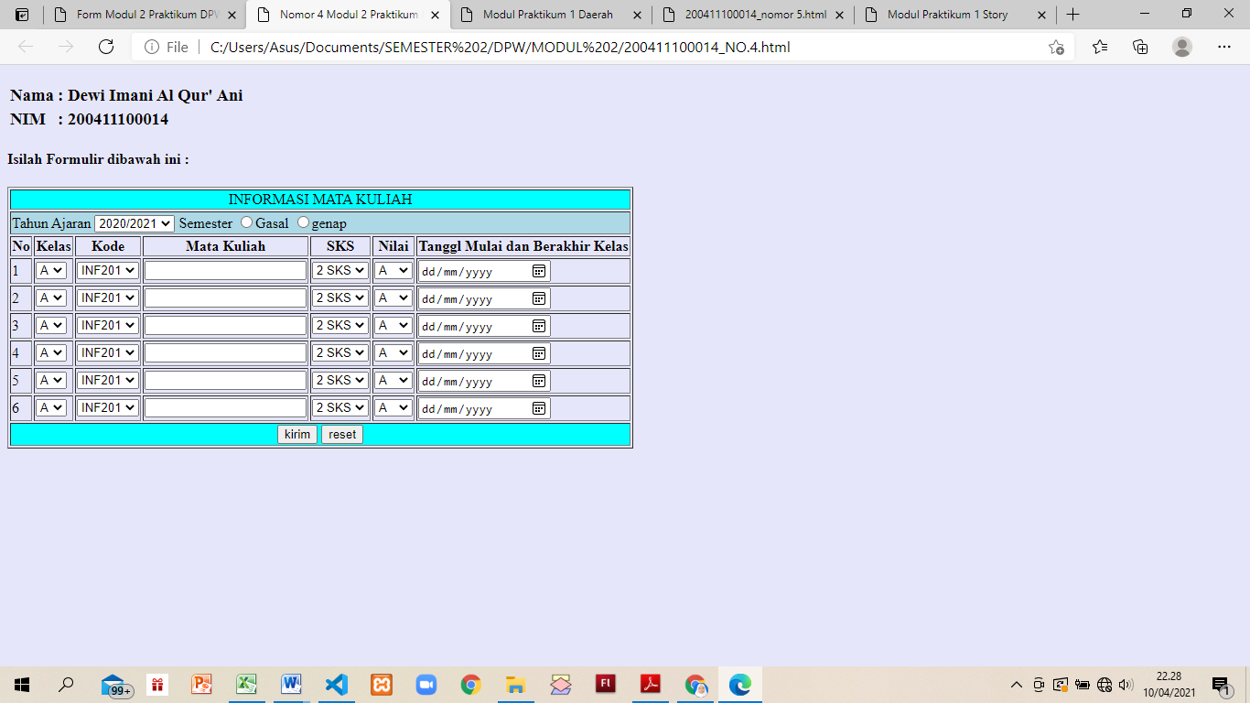

5. Buat 1 halaman yang berisi gambar lokasi wisata yang pernah anda kunjungi

(minimal 5 tempat). Dari gambar tersebut, tambahkan link yang menuju website

lokasi wisata tersebut.

<!DOCTYPE *html*> #suatu deklarasi yang digunakan untuk mengidentifikasikan jenis dokumen html yang digunakan sehingga browser dapaat menetukan bagaimana memperlakukan kode tersebut.

<html *lang*="en"> ##setiap pembuatan dokumen HTML diawali dan diakhiri dengan tag HTML.

<head> #Elemen head kepala dari dokumen html.

    <meta *charset*="UTF-8">

    <meta *http-equiv*="X-UA-Compatible" *content*="IE=edge">

    <meta *name*="viewport" *content*="width=device-width, initial-scale=1.0">

    <title>Nomor 5 Modul 2 Praktikum DPW</title> #elemen title merupakan judul dari dokumen html yang ditampilkan pada judul jendela browser. Tag ini terletak diantara tah <head> dan tag </head>

</head>

<body> #elemen ini untuk menampilkan isi dokumen dari html. Tag ini terletak dibawah tag <head> dan tag </head>.

    <h1 align="center"> 5 DESTINASI WISATA YANG PERNAH DIKUNJUNGI </h1>

    <h4><mark>1. Pantai Bentar</mark></h4> #tag mark berguna untuk memberikan warna pada teks yang terkesan seperti diberikan stabilo.

    <br>

    <p>   <a *href*="https://www.pantainesia.com/pantai- bentar"> <img *src*="BENTAR.jpg"  *width*="350px" *height*="250px" border="4px"> </a></p>  untuk membuat link agar link itu sendiri bisa diakses. Tak img berguna untuk eksport gambar, disini juga berguna untuk mengatur tinggi dan lebar pada gambar itu sendiri.

    <h4><mark>2. Bermi Ecopark</mark></h4>

    <br>

        <p>  <a *href*="https://www.instagram.com/bermi_ecopark/"> <img *src*="bermi ecopark.jpg" *width*="350px" *height*="250px" border="4px"> </a>

    </p>

    <h4><mark>3. Kebun Teh Andungbiru</mark></h4>

    <br>

    <p>   <a *href*="https://pesonajatim.com/memanjakan-mata-dengan-berwisata-di-kebun-teh-andung-biru/"> <img *src*="andungbiru.jpg" *width*="350px" *height*="250px" border="4px"> </a>

    </p>

    <h4><mark>4. Gunung Bromo</mark></h4>

    <p>

    <br>

        <a *href*="https://liburanbromomurah.com/lokasi-letak-gunung-bromo/"> <img *src*="gunung-bromo.jpg" *width*="350px" *height*="250px" border="4px"> </a>

    </p>

    <h4><mark>5. Air Terjun Madakaripura</mark></h4>

    <p>

    <br>

        <a *href*="https://24travel.id/lokasi-air-terjun-madakaripura/"> <img *src*="madakaripura.jpg" *width*="350px" *height*="250px" border="4px"> </a>

    </p>

</body>

</html>

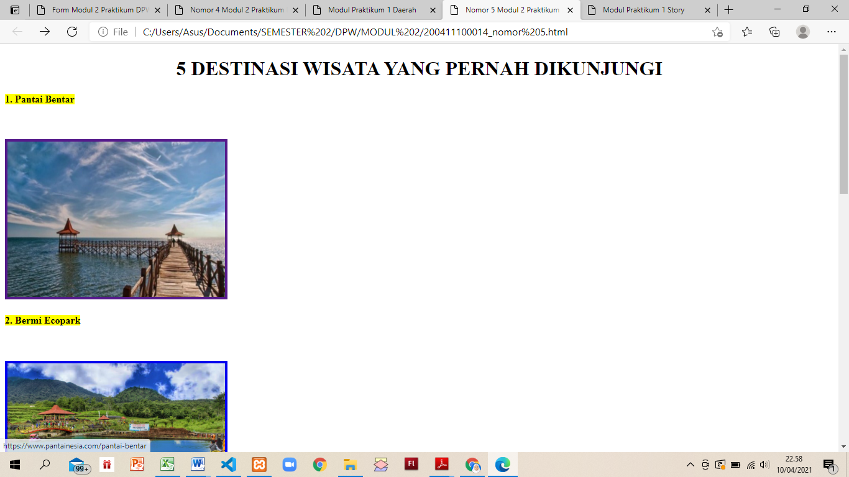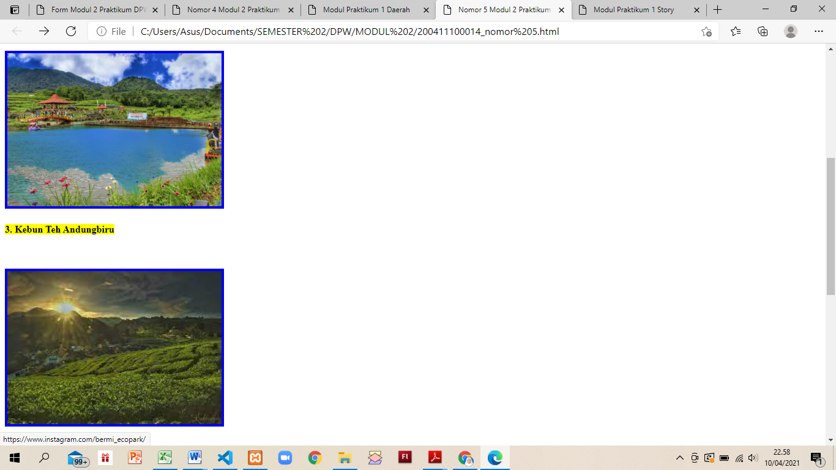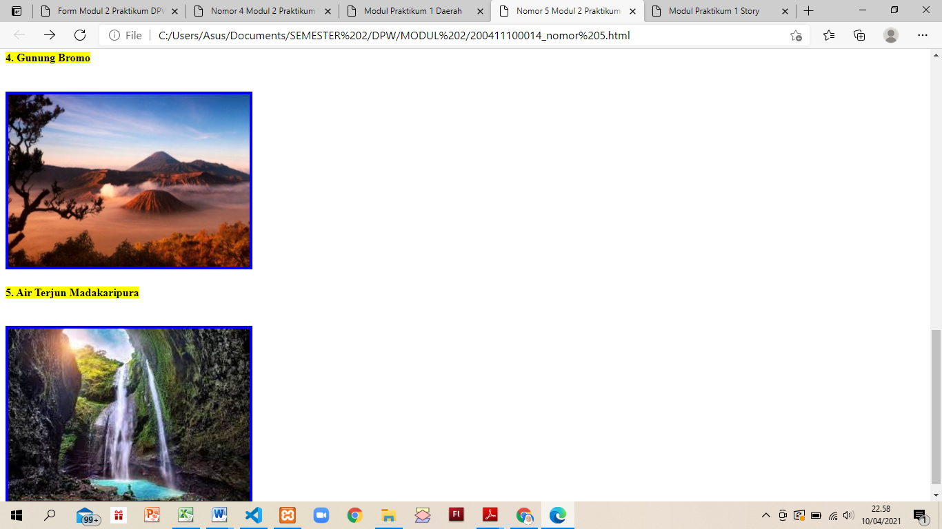

**BAB V**

**PENUTUP**

## Kesimpulan

HTML (HyperText Markup Languange) merupakan building block web paling dasar. Ini memberikan arti dan struktur konten web. Penanda perintah di dalam HTML biasanya disebut TAG. TAK digunakan untuk menentukan tampilan dari dokumen HTML.

Penggunaan tak dalam pembuatan code HTML memiliki fungsinya masing – masing.

## Saran

Penulis sadar dalam technical report ini masih banyak kekurangan maka dari itu penulis mengharapkan saran dan nasehat untuk perbaikan technical report selanjutnya. Sedangkan dalam proses asistensi sudah berjalan baik sesuai dengan keinginan.

**DAFTAR PUSTAKA**

*Hidayatullah, Priyanto.2020.”Pemrograman WEB”.Penerbit Informatika, Bandung.*